АДМИНИСТРАЦИЯ  МУНИЦИПАЛЬНОГО РАЙОНА «ПЕЧОРА» | 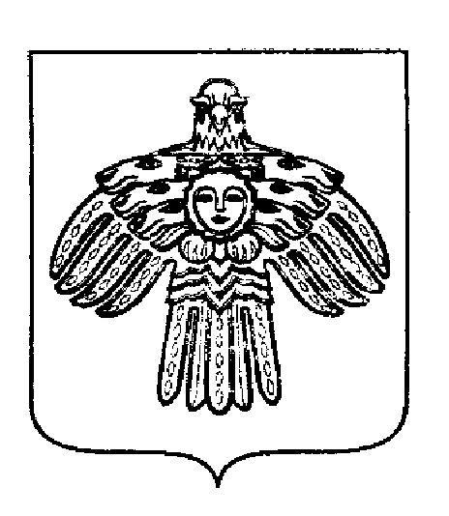 | «ПЕЧОРА»  МУНИЦИПАЛЬНÖЙ РАЙОНСА  АДМИНИСТРАЦИЯ
ПОСТАНОВЛЕНИЕ
ШУÖМ

«26» декабря 2016 г.  г. Печора, Республика Коми |  | № 1500

О внесении изменений в постановление главы муниципального района – руководителя администрации от 21 сентября 2009 г. № 1622

администрация ПОСТАНОВЛЯЕТ:

1. Внести изменения в постановление главы муниципального района – руководителя администрации от 21 сентября 2009 г. № 1622 «О системе оплаты труда работников муниципальных образовательных организаций»:
1.1.В таблице пункта 1 графу 2 позиции 7 Приложения 2 к постановлению изложить в следующей редакции:
«Директорам (заведующим), заместителям директоров (заведующих) по учебно-воспитательной работе, учителям (преподавателям), воспитателям, старшим воспитателям, музыкальным руководителям, педагогическим работникам дополнительного образования, владеющим коми языком и применяющим его в практической работе в образовательных учреждениях с изучением коми языка как родного (как неродного)».
2. Настоящее постановление вступает в силу со дня подписания, и подлежит размещению на официальном сайте администрации муниципального района «Печора».

Глава администрации | А.М. Соснора

